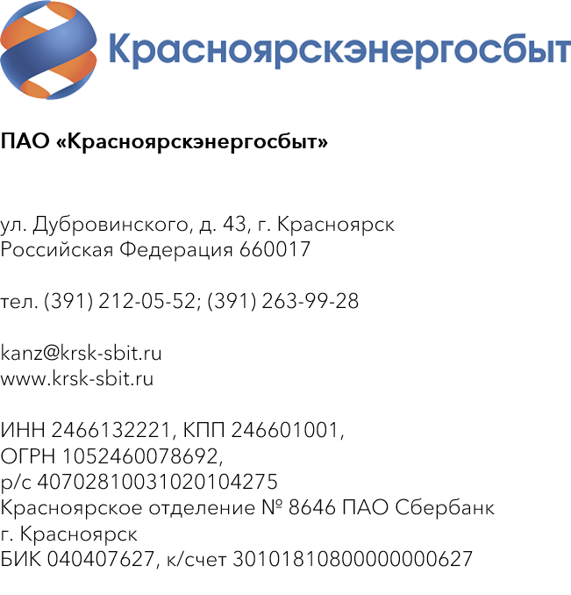

от 19.08.2021 №105727 - 13
О сервисе оповещения о плановых отключениях

ПАО «Красноярскэнергосбыт» реализовано мероприятие по уведомлению граждан-потребителей о плановых отключениях. Оповещение реализуется через личный кабинет клиента на официальном сайте ПАО «Красноярскэнергосбыт» krsk-sbit.ru, а также путем направления push-сообщения через мобильное приложение.
С целью информирования населения о возможности получения адресной информации о плановых отключениях электрической энергии, просим Вас разместить на сайте муниципального образования информацию следующего содержания:

«ПАО «Красноярскэнергосбыт» предлагает своим клиентам воспользоваться сервисом оповещений о плановых отключениях электроэнергии, запланированных сетевыми компаниями.
Предупреждения об отключениях будут приходить дважды: в момент поступления данных в Красноярскэнергосбыт от сетевых организаций и за сутки до самого отключения.
Уведомления размещаются в личном кабинете клиента на сайте krsk-sbit.ru.
Можно также получать оперативные push-уведомлений на смартфон. Для этого необходимо установить бесплатное мобильное приложение «Красноярскэнергосбыт» и привязать к нему номер лицевого счета абонента.

Мобильное приложение ПАО «Красноярскэнергосбыт» является бесплатным и доступно для устройств, работающих на базе операционных систем Android (начиная с версии 4.4), iOS (начиная с версии 8.0), Windows 10 Mobile, Windows Phone 8.1. Скачать приложение можно в магазинах приложений Google Play Market, AppStore или Магазине Microsoft.
Для личного кабинета клиента действует единый логин и пароль вне зависимости от того, каким способом абонент в него входит: через сайт Красноярскэнергосбыта или мобильное приложение.
Оповещениями о предстоящих отключениях охвачена большая часть территорий Красноярского края».

Заместитель исполнительного директора Ю. В. Смирнова
по реализации

